Lato Selvatico #Equinozio di Primavera 2018# pag. 9
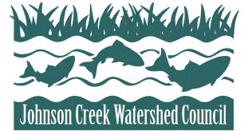
JOHNSON CREEK, PORTLAND, OREGON: IL RECUPERO DI UN RUSCELLO URBANO
di Rocco Jaconis (dr.jaconis@gmail.com)

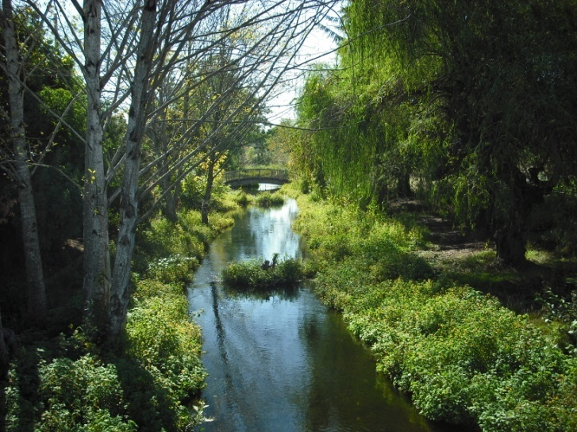
Da casa mia, il Johnson Creek e il suo affluente il Crystal Spring Creek distano 10 minuti di cammino. Il Johnson Creek è un ruscello urbano lungo 42 chilometri, le cui sorgenti sono a monte della cittadina di Gresham, a est di Portland. Il Crystal Springs Creek invece sorge nei dintorni del Reed College (l’Università frequentata dal poeta Gary Snyder) a Portland. Dal Johnson Creek i giovani salmoni e le trote iridee erano soliti migrare per migliaia di miglia nell’Oceano Pacifico, per poi farvi ritorno come adulti per deporvi le uova.
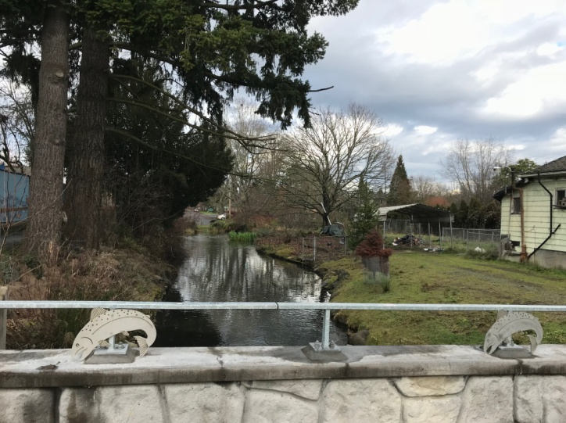
Gli anziani del posto ricordano quando andavano da giovani a pescare nel torrente. I nativi raccontano storie di grandi pesche alla confluenza con il fiume Willamette. Ma oggi, le grandi risalite sono finite. Ci sono stati anni in cui il torrente contava zero salmonidi, al loro posto c’erano sporcizia e veleni.
Di recente ho parlato con Walt Mintkeski, uno dei fondatori del Johnson Creek Watershed Council. Nei primi anni ’90, del secolo scorso, camminando lungo il torrente con i suoi giovani figli notò che il ruscello soffriva di abusi urbani e dell’incuria della gente. Ciò mise in allarme sia lui che alcuni suoi amici e vicini, e questo gruppo di 5-10 volontari iniziò a ripulire il torrente.
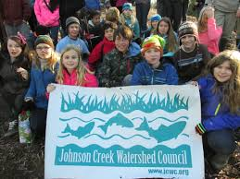
“Il nostro tentativo era quello di cambiare l’immagine del torrente, da discarica a cielo aperto ad entità pulita e viva”, ricorda Walt. Questo gruppetto improvvisato di volontari tirò fuori dal torrente di tutto, dai vecchi copertoni a vecchie motociclette, perfino un arrugginito e decrepito maggiolino Wolkswagen etc… Nel 1995 nacque ufficialmente il Johnson Creek Watershed Council, e un direttore stipendiato fu assunto nel Settembre del 1996.
Vent’anni dopo, all’appuntamento annuale di ripulitura del torrente dello scorso anno, il numero dei partecipanti è aumentato a più di 200 volontari entusiasti e di ogni ceto sociale. Le attività perseguite dal JCWC oggi comprendono la rimozione di piante invasive, il monitoraggio dei pesci e degli animali selvatici, il miglioramento dei canali di scolo e tanti sforzi educazionali, tra questi l’annuale Westmoreland Park Salmon Festival.
La città di Portland, il Corpo del Genio Militare, il Reed College e molte altre eterogenee organizzazioni si sono unite agli sforzi del JCWC. Queste organizzazioni hanno investito significative risorse per il risanamento del torrente. Il salmone e la trota iridea sono tornati a deporre le uova nel bacino idrografico del Johnson

Lato Selvatico #Equinozio di Primavera 2018# pag. 10

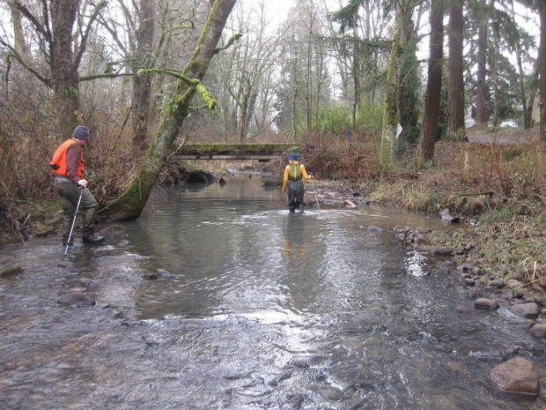
Creek. I numeri sono ancora modesti, ma si tratta di un chiaro segno di successo.
Molto lavoro rimane da fare. Un bacino idrografico urbano sta ritornando alla vita. Le acque locali, il nostro senso del posto e di comunità sono stati rivitalizzati.
Per maggiori informazioni, www.jcwc.org e www.crystalspringcreek.org

*Vorrei ringraziare il direttore esecutivo del JCWC, Daniel Newberry; il coordinatore volontari del JCWC, Courtney Beckel, e Walt Mintkeski, per le informazioni per questo articolo.

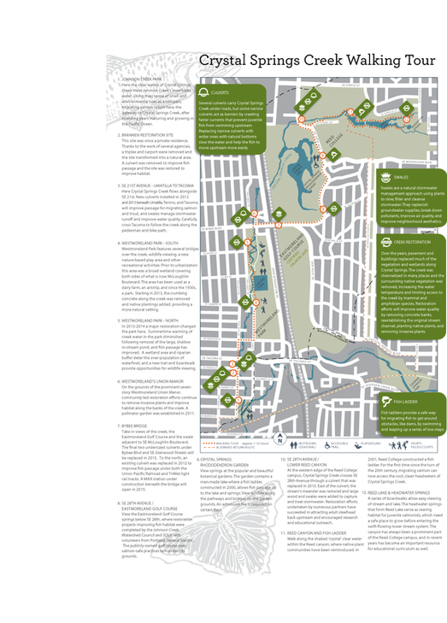
Come e cosa fare per creare un gruppo per il recupero di un corso d’acqua
di Walt Mintkeski

- Mantenersi in ambito locale. Focalizzare sul reticolo d’acque di cui si ha famigliarità.
- Educare la comunità sulle caratteristiche del fiume, del bacino idrografico e della flora e fauna.
- Creare una visione positiva di quello che il fiume e il bacino idrografico possono diventare.
- Collaborare con scuole e gruppi ambientalisti per far crescere una consapevolezza di fiume e di bacino idrografico.
- Istallare una segnaletica che segnali gli effettivi contorni del bacino idrografico.
- Creare eventi e altre opportunità di partecipazione della comunità.

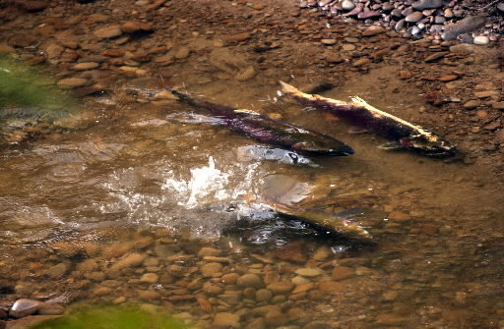

(foto: Rocco Jaconis e dai siti web JCWC e CSC)

